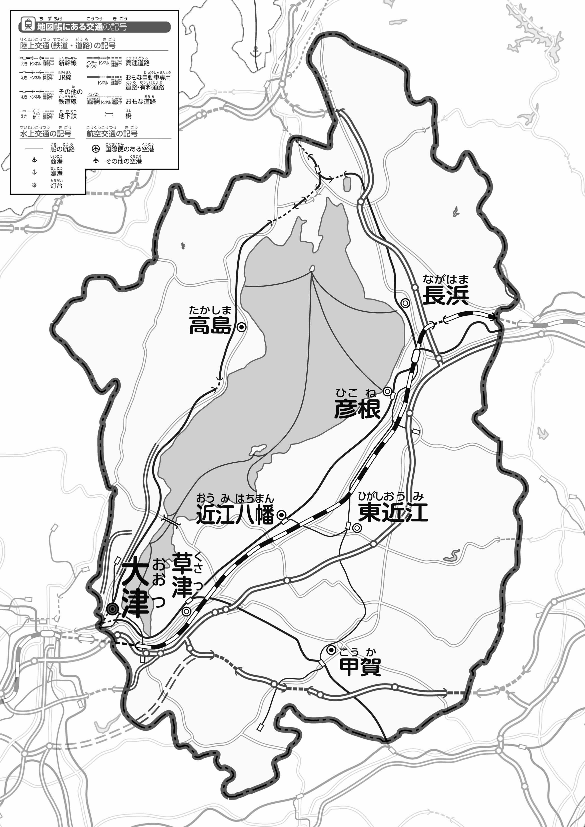

教授用資料

●くらべた地図（　土地利用のようす　）

・　**鉄道や新幹線は、市街地を結んで通っている。　　※解答例です**

1. 「47　」のほかのとくらべて、づいたことをの□のなかにいてみよう。
2. 「のようす」をながら、とをで、をでなぞってみよう。
3. 「のようす」とをながら、□のなかにをいてみよう。

**47「」をてやってみよう！（）**（　　　　　　　　）